
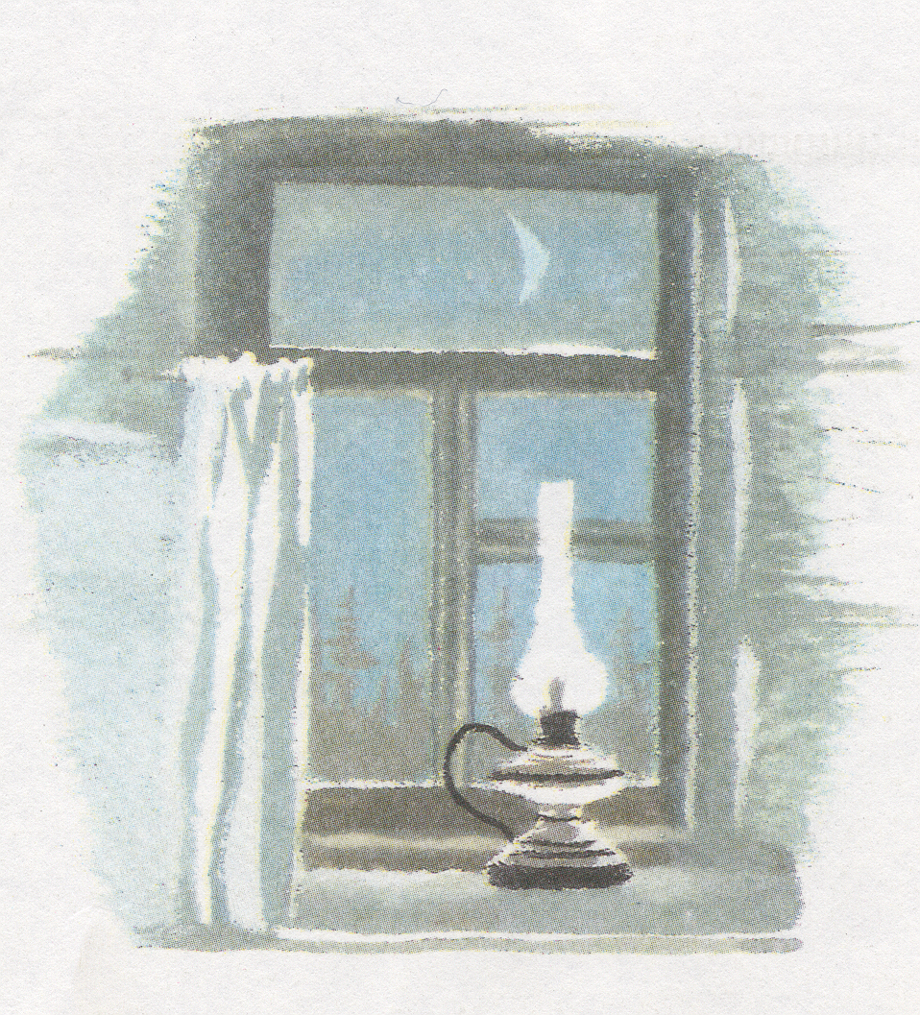
В 21 К
На хуторе
90
В21К
Фонотека «Наследие»
Рассказ
НА ХУТОРЕ
Геннадий Сырниченко
Рассказ
В 21 К

